LAPP setzt auf Industrielle Datenkommunikation
Zeitgemäße Lernangebote für Kunden und Mitarbeiter

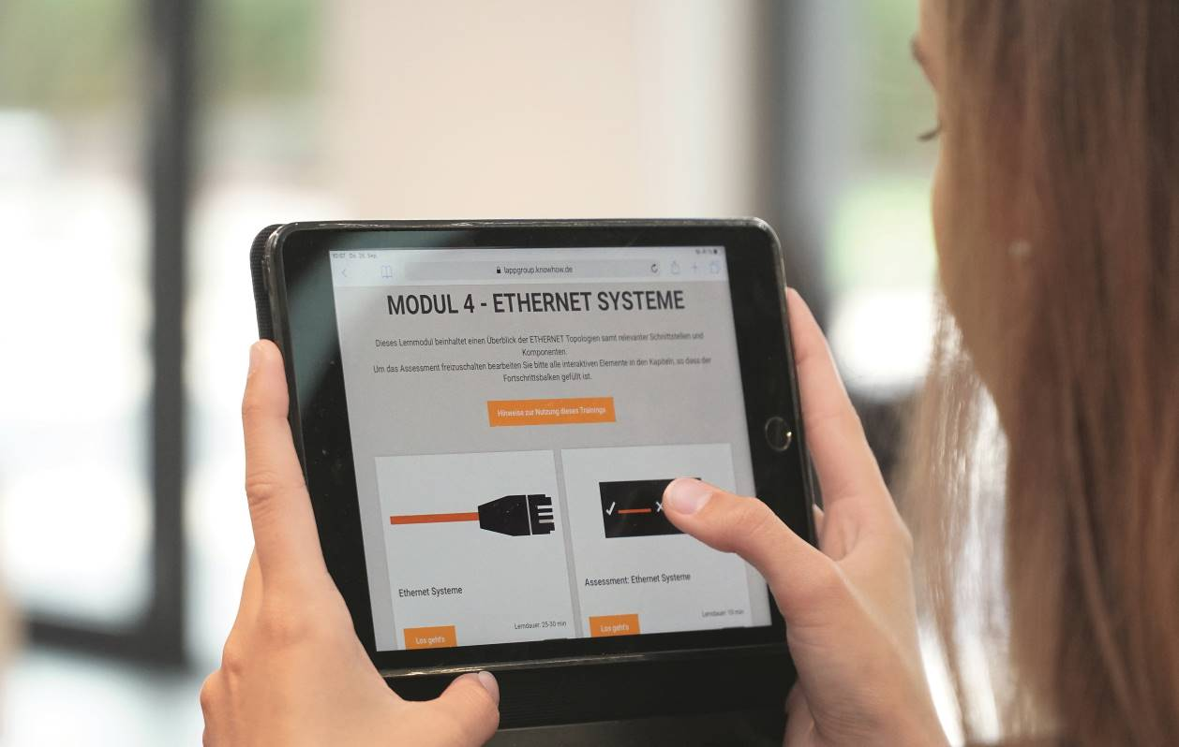
Stuttgart, 30. September 2019

LAPP macht seine Mitarbeiter, Partner und Kunden fit für die Zukunft: Der Weltmarktführer für integrierte Verbindungslösungen hat eine umfassende und weltweite Qualifizierungsoffensive zum Thema industrielle Datenkommunikation aufgelegt. Die E-Learning-Module aus der Initiative sind nicht nur für die Mitarbeiter, sondern auch für Kunden und Partner verfügbar. LAPP macht die Mitarbeiter damit zu Experten, und unterstützt auch seine Kunden, sich optimal im Dschungel der Technologien und Protokolle zurechtzufinden. Dafür wurden weitergehende Maßnahmen aufgelegt wie Webinare, klassische Präsenzseminare, Bootcamps, sowie ein zertifiziertes zweijähriges Programm, das speziell für die globalen Experten für industrielle Datenkommunikation der LAPP Gruppe entwickelt wurde.

Durchblick bei Industrieller Datenkommunikation
Der Trend zur vernetzten smarten Fabrik stellt neue Herausforderungen an viele verschiedene Gruppen von Anwendern, vom Elektroinstallateur bis zum Fabrikplaner und –betreiber. Je nach Komplexität der Herausforderung gibt es im Rahmen der LAPP Qualifizierungsinitiative verschiedene Angebote. Ebenso ändern sich die Anforderungen an die Mitarbeiter von LAPP: Neue Möglichkeiten und eine steigende Komplexität führen dazu, dass sich die Kunden von LAPP eine intensivere, tiefergehende Beratung wünschen. Ziel von LAPP ist es, die Vertriebsmitarbeiter in die Lage zu versetzen, den Bedarf der Kunden treffsicher zu analysieren und ihnen zu ganzheitlichen, konsistenten Lösungen zu verhelfen. Dazu benötigen sie in viel höherem Maß als früher technologisches und systemisches Fachwissen, gerade wenn es um industrielle Datenkommunikation geht. Dieses Fachwissen auf zeitgemäße, ansprechende und effiziente Art zu vermitteln, ist ein Hauptziel der Qualifizierungsinitiative industrielle Datenkommunikation von LAPP. „Viele unserer Kunden sprechen uns auf das Thema industrielle Datenkommunikation und die damit verbundenen Herausforderungen an. Unsere Mitarbeiter in der Thematik kontinuierlich auf dem Laufenden zu halten, ist daher essenziell“, sagt Georg Stawowy, Vorstand der Lapp Holding AG für Technik und Innovation.

Die Module zum Grundlagenwissen rund um das Thema industrielle Datenkommunikation sind für alle Mitarbeiter mit Kontakt zum Kunden zugänglich. Im Vordergrund steht dabei, die Herausforderungen, die in der Anwendung entstehen können, zu verstehen und möglichst früh professionell beraten zu können. Angesichts der dadurch entstehenden Teilnehmerzahl war aber klar: „Präsenzkurse mit Frontalunterricht für tausende von Mitarbeitern auf diversen Kontinenten abzuhalten, ist keine Lösung“, sagt Dr. Hilmar Döring, Vorstand für Personal und Organisationsentwicklung. „Das macht logistisch keinen Sinn, es würde zu lange dauern und es entspricht nicht unseren Vorstellungen, wie Wissen heute vermittelt werden soll.“ Daher setzt LAPP für die Grundlagen auf E-Learnings mit Lernmodulen zu Themen wie „Grundlagen der Automatisierung“, „Komponenten der Automatisierung“, „Feldbus“ oder „Ethernet“. Die E-Learnings hat LAPP in Zusammenarbeit mit dem Fraunhofer-Institut für Eingebettete Systeme und Kommunikationstechnik entwickelt. Alle Module gibt es in zehn Sprachen. Sie sind für alle Interessierten online verfügbar.

Wissen teilen. Kunden und Mitarbeiter auf die Zukunft vorbereiten
Im Rahmen der Initiative bieten Experten aus dem LAPP-Produktmanagement zudem für Partner und Mitarbeiter Webinare sowie Bootcamps an, in denen die Themen vertieft und auf praktische Weise veranschaulicht werden. „Die Rückmeldungen dazu sind sehr gut“, berichtet Georg Stawowy. „Wir haben eine Abschlussquote von über 85 Prozent bei den E-Learnings, die Webinare werden sehr gut angenommen und etablieren sich als Lernmedium im Unternehmen. Unsere Bootcamps kommen besonders gut an, da sie einen großen Praxisbezug haben und immer auch eine Gamification-Komponente beinhalten. Das zeigt uns, dass wir den richtigen Ton getroffen haben und dass unsere Kunden, Partner und Mitarbeiter bereit sind, sich auf neue Wege und Inhalte einzulassen.“

Das zertifizierte globale Programm für Experten zum Thema industrielle Datenkommunikation spricht eine weitere Zielgruppe im Unternehmen an. Die Module des Programms hat LAPP in Zusammenarbeit mit dem Institut für Steuerungstechnik der Werkzeugmaschinen und Fertigungseinrichtungen der Universität Stuttgart erarbeitet. Zielgruppe sind die Experten bei LAPP. Aus 15 Ländern wurden hierfür LAPP-Mitarbeiter nominiert und gezielt ausgebildet, um Kunden bei Aufgaben zu helfen, die eine besondere Expertise im Bereich der industriellen Datenkommunikation erfordern. „Wir glauben an das Prinzip des lebenslangen Lernens“, so Dr. Hilmar Döring. „Unsere Welt wird immer komplexer und verändert sich konstant, die Digitalisierung ist dabei ein wesentlicher Treiber. Uns ist es wichtig, unsere Mitarbeiter zu befähigen, mit diesen Entwicklungen in ihrem Wissen und ihren Kompetenzen schrittzuhalten. So befähigen wir sie nicht nur, nachhaltig gute Arbeit zu leisten, sondern geben ihnen auch ein Verständnis für das große Ganze, an dem wir alle arbeiten. Genauso wichtig ist es uns, dieses Wissen auch mit unseren Kunden teilen. Das gehört zu unserem Selbstverständnis als Kundenversteher.“

Die E-Learnings zur industriellen Datenkommunikation finden Interessierte unter www.lappgroup.com/elearning.

Das Bild in druckfähiger Qualität finden Sie hier

Pressekontakt
Dr. Markus Müller Irmgard Nille
Tel: +49(0)711/7838-5170 Tel.: +49(0)711/7838–2490
Mobil: +49(0)172/1022713 Mobil: +49(0)160/97346822
markus.j.mueller@lappgroup.com irmgard.nille@in-press.de

U.I. Lapp GmbH
Schulze-Delitzsch-Straße 25
D-70565 Stuttgart

Weitere Informationen zum Thema finden Sie hier: www.lappkabel.de/presse

Über LAPP:
LAPP mit Sitz in Stuttgart ist einer der führenden Anbieter von integrierten Lösungen und Markenprodukten im Bereich der Kabel- und Verbindungstechnologie. Zum Portfolio des Unternehmens gehören Kabel und hochflexible Leitungen, Industriesteckverbinder und Verschraubungstechnik, kundenindividuelle Konfektionslösungen, Automatisierungstechnik und Robotiklösungen für die intelligente Fabrik von morgen und technisches Zubehör. LAPPs Kernmarkt ist der Maschinen- und Anlagenbau. Weitere wichtige Absatzmärkte sind die Lebensmittelindustrie, der Energiesektor und Mobilität.
Das Unternehmen wurde 1959 gegründet und befindet sich bis heute vollständig in Familienbesitz. Im Geschäftsjahr 2017/18 erwirtschaftete es einen konsolidierten Umsatz von 1.153 Mio. Euro. Lapp beschäftigt weltweit rund 4.245 Mitarbeiter, verfügt über 18 Fertigungsstandorte sowie 44 eigene Vertriebsgesellschaften und kooperiert mit rund 100 Auslandsvertretungen.

